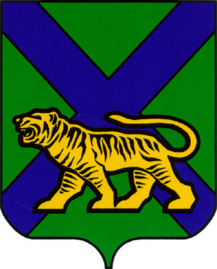

ТЕРРИТОРИАЛЬНАЯ ИЗБИРАТЕЛЬНАЯ КОМИССИЯ
ОЛЬГИНСКОГО РАЙОНА

Р Е Ш Е Н И Е

10. 08.2020 | пгт Ольга | №1154/143
17 часов 55 минут

О регистрации кандидата в депутаты
муниципального комитета Молдавановского
сельского поселения по многомандатному
избирательному округу № 1 Третьяк Зинаиды Федоровны

Проверив соблюдение требований Федерального закона «Об основных гарантиях избирательных прав и права на участие в референдуме граждан Российской Федерации», Избирательного кодекса Приморского края к представлению кандидатом в депутаты муниципального комитета Молдавановского сельского поселения четвертого созыва, выдвинутым Приморским региональным отделением политической партии ЛДПР – либерально-демократической партии России по многомандатному избирательному округу № 1 Третьяк Зинаидой Федоровной, документов в территориальную избирательную комиссию Ольгинского района, а также достоверность сведений о кандидате, руководствуясь статьями 29, 47, 49 Избирательного кодекса Приморского края территориальная избирательная комиссия Ольгинского района

РЕШИЛА:
1. Зарегистрировать кандидата в депутаты муниципального комитета Молдавановского сельского поселения четвертого созыва по многомандатному избирательному округу №1 Третьяк Зинаиду Федоровну, 1949 года рождения, выдвинутого Приморским региональным отделением политической партии ЛДПР – либерально-демократической партии России.
2. Выдать Третьяк Зинаиде Федоровне удостоверение установленного образца.
3. Разместить настоящее решение на официальных сайтах Избирательной комиссии Приморского края и Ольгинского муниципального района в разделе «Территориальная избирательная комиссия Ольгинского района».

Председатель комиссии | Н.Ф.Гришаков
Секретарь комиссии | И.В. Крипан

